**1.**

כן, הקובץ הוא אכן .NET Assembly כי

כי הוא עושה שימוש בDLLים של ה.NET Framework למשל: mscorlib.

כן, הקובץ אכן מהווה .NET PE כי זה קובץ .NET Assembly exe

כי ניתן להריץ אותו ב IL DASM אחרת היינו מקבלים שגיאה.

**מה שמו?**

B21_Ex01

**מה גרסתו?**

21.2.1.30227

**באיזה חלק של ה- assembly ישנן התשובות לסעיפים a,b?**

בManifest-

**באילו assemblies אחרים הוא משתמש?**

שם: mscorlib גרסא: 4:0:0:0

שם: System.Xml גרסא: 4:0:0:0

|  |  |  |
| --- | --- | --- |
| **Member** | **Name** | **Type** |
| * public static void Main() | Program | Class |
| * public static void ExecutePrograms() * private static bool checkUserCredentials() * private static eUserChoice retrieveUserSelection() * private static void showMenu() | DemoLauncher | Class |
| * public static void RunBinarySeries() * public static void RunSandMachine() * private static bool checkIfAscendingSeries(string) * private static bool checkIfDescendingSeries(string) * private static void drawSandMachine(int32&) * private static int32 generateLineOfAstrix (System.Text.StringBuilder, int32, int32) * private static string getInputFromUser(int32&) | DemoPrograms | Class |
| * Abort * BinarySeries * SandClock | eUserChoice | Enum |

**2.**

**3.**

שם משתמש: DotNet

סיסמא: C####

דוגמאות שאלה 1:

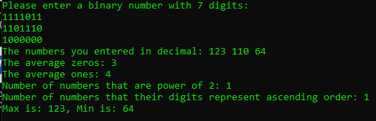

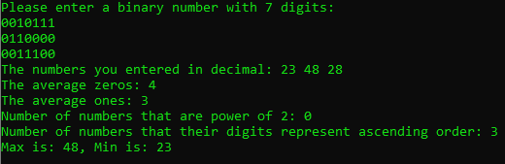

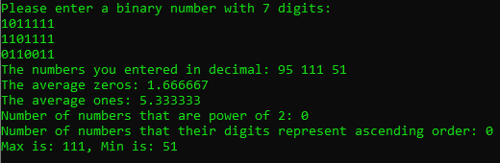

שאלה 2:

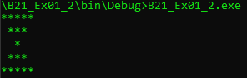

**חלק 2:**

דוגמאות שאלה 3:

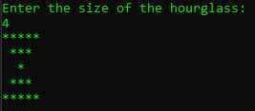

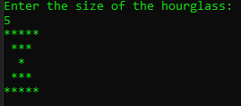

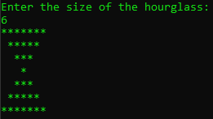

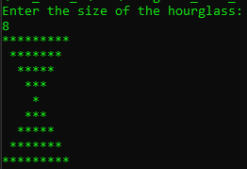

שאלה 4:

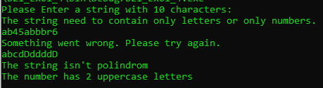

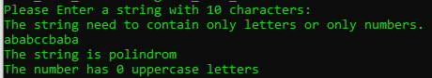

שאלה 6:

